Федеральное государственное бюджетное образовательное учреждение высшего профессионального образования
«Тульский государственный педагогический университет им. Л.Н. Толстого»
Факультет физической культуры
Центр дополнительного и профессионального образования

Программа повышения квалификации
«Фитнес-технологии в системе школьного образования»
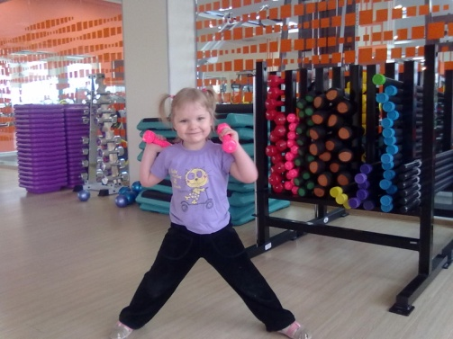

Программа повышения квалификации предусматривает изучение следующих модулей:
- Базовая аэробика.
- Силовые виды аэробики (с оборудованием и без).
- Функциональный тренинг.
- Система Pilates.
В процессе изучения курса Вы получите:
- базовые знания, практические умения и навыки составления и проведения фитнес-занятия по каждому направлению;
- возможность сделать Ваши уроки более интересными, современными, популярными среди обучающихся;
- новые знания о современных фитнес-методиках с использованием оборудования и без;
- разовьете навык использования музыкального сопровождения уроков, которое увеличит эмоциональность занятия и вызовет много положительных эмоций у учеников.
По окончании программы выдается удостоверение о повышении квалификации.
Трудоемкость программы – 72 часа
Стоимость обучения – 3 500 рублей.
Руководитель программы: кандидат педагогических наук, доцент кафедры теории и методики физической культуры и спортивных дисциплин, сертифицированный инструктор по фитнесу – Шепеленко Светлана Алексеевна.

